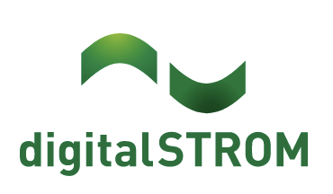**QOMMUNIQUE DE PRESSE**

**digitalSTROM double le rendement des panneaux solaires de 30% à 60% ou plus grâce à sa solution P1 Energy Kit**

*Les propriétaires de panneaux solaires perdent aujourd'hui jusqu'à 70 % de leur efficacité !*

Bruxelles, le 22 septembre 2022 - **digitalSTROM lance le P1 Energy Kit, qui permet de doubler d'un seul coup l'autoconsommation d'énergie générée par les panneaux solaires. Ceci permet à l'utilisateur de réaliser des économies importantes. Dans le contexte actuel de turbulence et d'augmentation constante des prix de l'énergie, le P1 Energy Kit offre une solution rapide, abordable et facile à installer pour doubler le rendement de vos panneaux solaires.**

Brice Dessain, directeur commercial de digitalSTROM, explique : *"Grâce à notre technologie exclusive avec courant porteur, l'installation est extrêmement rapide. Il permet aux clients d'augmenter immédiatement leur autoconsommation d'énergie solaire de 30% à 60% ou plus. L'autoconsommation remplace ainsi la réinjection sur le réseau."*

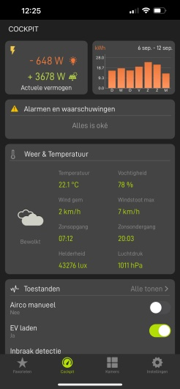**Les propriétaires de panneaux solaires perdent jusqu'à 70 % de leurs bénéfices aujourd'hui.**

La consommation directe dans la maison sans contrôle intelligent est limitée à une moyenne de 30% de ce que les panneaux solaires produisent lorsque le soleil brille. Les 70% restants sont perdus pour l'autoconsommation et sont réinjectés dans le réseau.

**Comment le P1 Energy Kit de digitalSTROM résout-il ce problème ?**

Grâce à sa connexion au port P1 du compteur intelligent, le P1 Energy kit de digitalSTROM mesure en temps réel lorsque la production d'électricité "verte" est supérieure à la consummation de la maison. Ensuite le système intelligent alimentera automatiquement le ballon d’eau chaude, la pompe à chaleur, le chargeur de voiture, etc. avec cette énergie verte gratuite. Grâce à l'intégration de Siemens et Bosch Home Connect, il est même possible de mettre en marche le lave-linge ou le lave-vaisselle dès que le courant "vert" est disponible. Cela permet de contrôler plusieurs consommateurs simultanément.

**Disponibilité et prix**

Le P1 Energy Kit de digitalSTROM est disponible à partir de 1 016 € HT (prix hors d’installation) et est installé par des installateurs qualifiés.

**Installation rapide, fiable et facile à étendre**

Comme digitalSTROM utilise le câblage 230V existant dans la maison, l'installation est rapide et facile à réaliser: aucun nouveau câblage à réaliser et aucun mur à endommager. Une demi-journée d'installation suffit pour commencer à faire des économies.

**À propos de digitalSTROM**

digitalSTROM fournit des systèmes domotiques universels qui peuvent réduire la consommation d'énergie jusqu'à 25 % dans les maisons neuves et existantes grâce à la technologie courant porteur avec mesure de l'énergie en temps réel. Cette technologie utilise le câblage 230V existant comme support de communication. Aucun travail de de démolition n'est nécessaire pour installer un système domotique fiable et câblé. Aucun wifi ni aucune onde radio ne sont utilisés. Le système peut être installé rapidement et étendu en plusieurs étapes. Il offre un contrôle tout-en-un de l'énergie, du confort et de la sécurité dans chaque maison.

Plus d'informations : [www.digitalstrom.com](http://www.digitalstrom.com) et [info@digitalstrom.be](mailto:info@digitalstrom.be)

**Informations pour la presse**

Square Egg Communications, Sandra Van Hauwaert, sandra@square-egg.be, GSM 0497251816